Краевой конкурс образовательной программы

«Разговоры о правильном питании» в 2019 году

Номинация: «Составляем кулинарную энциклопедию нашей страны»

Тема проекта: «Культурные традиции, связанные с питанием, сложившиеся в регионе»

|  |
| --- |
| **Автор проекта:**  ученик 2 «В» класса МОБУГ № 2  им. И.С. Колесникова города Новокубанска  **Золотарев Арсений** |
| **Руководитель проекта**:  учитель начальных классов МОБУГ № 2 им. И.С. Колесникова города Новокубанска  **Казакова Виктория Викторовна** |

г.Новокубанск

2019 год

***Культурные традиции, связанные с питанием, сложившиеся в регионе.***

Город, в котором я родился и живу - Новокубанск, он расположен в Краснодарском крае. Река Кубань протекает вдоль города и через весь край. Часто можно услышать «отдыхали на Кубани», это не значит у реки, это значит в Краснодарском крае!

Кубань – житница России еще со времен заселения казаками Екатериной II в 1792 году. **Казаки - это особое сословие,** со своими нормами и правилами. Родовые связи поддерживаются неукоснительно. Все праздники, календарные и внутри семьи, отмечаются «гуртом». За большим столом собираются братья, свекры, тещи, старики и молодежь. **В особо торжественных случаях закалывают кабанчика.**И это тоже событие, собирающее родственников. Мужчины разделывают тушу, женщины готовят. Без самодельной колбасы – «кровянки», без «ковбыка» не мыслимо ни одно застолье. Венчает стол наливка и вино собственного изготовления (для дам) и ядреный, чистый как слеза самогон, по крепости нередко достигающий 70 градусов (для казаков). Собственно отдых с душевными разговорами ко взаимному  удовольствию, в парадных одеждах за богатым столом остается на следующий день. Как правило, большую часть пищи кубанцев составляли продукты, получаемые в натуральном хозяйстве. Кубанская кухня – яркий пример смешения кулинарных традиций. Ведь регион в силу исторических реалий является территорией, где уже не одно столетие можно наблюдать существование культур народов Европы и Азии.  Кроме украинского влияния (современные кубанские казаки – выходцы с территориально близкой Украины), кубанская кулинария, конечно, испытывает на себе и влияние русское. А с юга вносит разнообразие кулинарный Кавказ. На Кубанском столе вы сможете увидеть грузинские шашлыки, украинские помпушки, пироги из России, армянскую долму.

А в повседневной суете, как в далекие года, так и сегодня главным и знаменитым блюдом на Кубани остается борщ! Он отличается от украинского в сборке (именно так на Кубани говорят: " Складывать борщ..."), так как его вкус всегда зависит от того, в какой последовательности закладываются овощи в борщ. Так вот, основным отличием от украинского борща является, то, что у нас свекла закладывается только борщевая и нам не важен цвет, важен вкус. Это блюдо всегда готовят густым, чтобы ложка стояла, и заправляют соленым салом, растертым чесноком и солью. В Украине же используют свеклу столовых сортов для получения насыщенного малинового цвета. Но эти сорта свеклы значительно ухудшают вкусовые качества, так как своим специфическим вкусом перебивает вкус всех остальных ингредиентов.

Кто ел кровяную колбасу или, проще говоря «кровянку», знает, что она намного натуральнее, чем другие колбасы,  которые продаются в магазинах. И конечно же, ее надо есть с краснодарскими помидорами!

До недавнего времени я не очень любил баклажаны, которые моя мама тушила, жарила и запекала. Но я попробовал баклажаны маринованные. Они напоминали маринованные грибы – мои любимые! Баклажаны получились очень вкусными. На Кубани в далекие времена баклажаны делали кислее, чем сегодня. Все объясняется жарой и отсутствием, до недавнего времени,  холодильников. И маринование было идеальным способ сохранять продукты на длительное время.

Говорят, голубцы придумали в Турции. Но кубанцы считают это блюдо собственным национальным достоянием. Готовятся они из мясного фарша, в который добавляется рисовая или гречневая крупа. Фарш заворачивают в отваренные капустные листья. Готовятся голубцы не так уж быстро, дело это непростое, требующее опыта. Зато это очень вкусное блюдо. Самое главное здесь – капуста. От капусты в голубцах зависит не только вкус, но и внешний вид готового блюда.

На Кубани ели и едят больше мяса, чем в других районах страны. Однако очень ценится до сих пор и сало. И не надо его путать со «шпиком, беконом». Его солят и употребляют с хлебом и для заправки борщей – его толкут в специальной чашке с чесноком. Свинину засаливали впрок. На столе кубанцев можно увидеть отварную курицу, нарезанную кусочками, посыпанную зеленым луком и залитую сметаной.

Домашних животных обычно забивают поздней осенью, чтобы не тратить на них корм в течение зимы, или к большим религиозным праздникам. Из свинины готовят копченые окорока, колбасы.

Также кубанская кухня богата на рецепты из овощей, грибов и лесных ягод. Овощи готовятся по разному: их парят, варят, маринуют, квасят и солят. Зерновые культуры помимо десертов и хлеба используются и при приготовлении разнообразных каш. Эти каши употреблялись и употребляются чаще всего именно во время церковных постов в качестве скромной пищи.

Интерес к традиционной культуре Кубани, связанный с питанием, обычаям, обрядам, истории за последние годы необычайно возрос. Обращение к кубанской кухне поможет сохранению культуры и традиций кубанского казачества, возрождения патриотизма. Национальная кулинария создается национальной общностью людей, общностью свойственных им особенностей и вкусовых восприятий. Основу кубанской кухни в своё время составили блюда украинской и русской кухонь, появившиеся на Кубани вместе с русскими войсками и Черноморским казачьим войском. Тем не менее, многие из этих блюд, «осев» на Кубани и избрав её своим постоянным «местом обитания», со временем, благодаря новым природным, климатическим и экономическим условиям, многонациональному окружению и изменившемуся составу сырья, приобрели новые черты и особенности, которые и позволили выделить их в отдельную группу.

*Приложение 1*

*Кубанский борщ*

**Ингридиенты:** Свиные ребра - 300 г, Картофель - 2 шт., Морковь - 1 шт., Свёкла - 1 шт., Помидоры красные - 2 шт., Сало свиное - 30 г, Капуста белокочанная - 200 г, Укроп - 15 г, Петрушка - 8 г, Чеснок - 3 зубка, Лук репчатый - 1 шт., Соль - по вкусу, Черный перец горошек - 8 шт., Лавровый лист - 2 шт., Масло подсолнечное - 2 ст.л.

**Способ приготовления:** Готовим продукты. Ставим вариться бульон. Холодной водой заливаем мясо, доводим до кипения, удаляем пену и добавляем стебли сельдерея, зелени и репчатый лук. Бросаем сразу черный перец горошком и лавровый лист. Варим до готовности мяса. Измельчаем овощи. Моркови берем больше, чем свеклы. На сковороде с подсолнечным маслом обжариваем лук и морковь, а затем добавляем свёклу, мелко нарезанные помидоры и тушим все до мягкости, при необходимости влив немного бульона. Бульон процеживаем (не обязательно), вынимаем стебли и лук. Картофель нарезаем дольками и опускаем в бульон, добавляем белокочанную свежую капусту, варим до готовности. Мясо остужаем и нарезаем кусочками. Опускаем в борщ. Готовим продукты для "затолчки". Все перетираем до пастообразного состояния - ножом на доске или в ступке. Вводим в борщ овощную заправку, следом - затолчку, прогреваем минут 10-15 практически без кипения, добавляем зелень и даем борщу настояться. Вот таким золотистым, наваристым, ароматным получается кубанский борщ! Подаем со сметаной. Приятного аппетита!

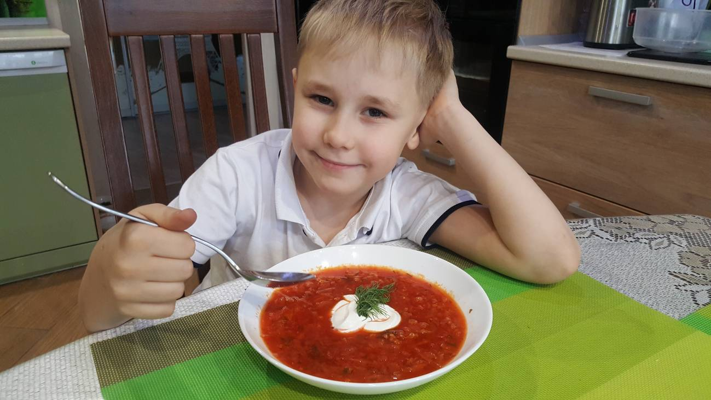

*Приложение 2*

*Кровяная колбаса «Кровянка домашняя»*

**Ингридиенты:** Кровь- 2 литра; Сало- 370 г; обрезки мяса- 280 г; молоко- 200 мл; приправы, соль, уксус.

**Способ приготовления:** Для приготовления можно взять кровь в сухом или замороженном виде, но вкуснее всего закуска получается из свежей. Если вам все-таки удалось раздобыть свежую кровь, то в нее нужно добавить 1,5 ложечки уксусной кислоты и 1,5 ложки соли – так она не свернется. Также для приготовления кровь должна быть прохладной, поэтому ее в течение часа нужно продержать в холодильнике. Для начинки пропускаем через мясорубку обрезки мяса и сало. Такие ингредиенты можно просто мелко покрошить, но тогда время на приготовление мясного продукта потребуется больше. Холодную кровь лучше процедить и только потом смешать с фаршем и молоком, добавить любые приправы на ваш выбор и наполнить кишки подготовленной массой. Концы связываем прочной нитью. В глубокую кастрюлю наливаем воду, высыпаем соль и как только соляной раствор начнет кипеть, опускаем в него мясные заготовки и варим их примерно 20 минут.

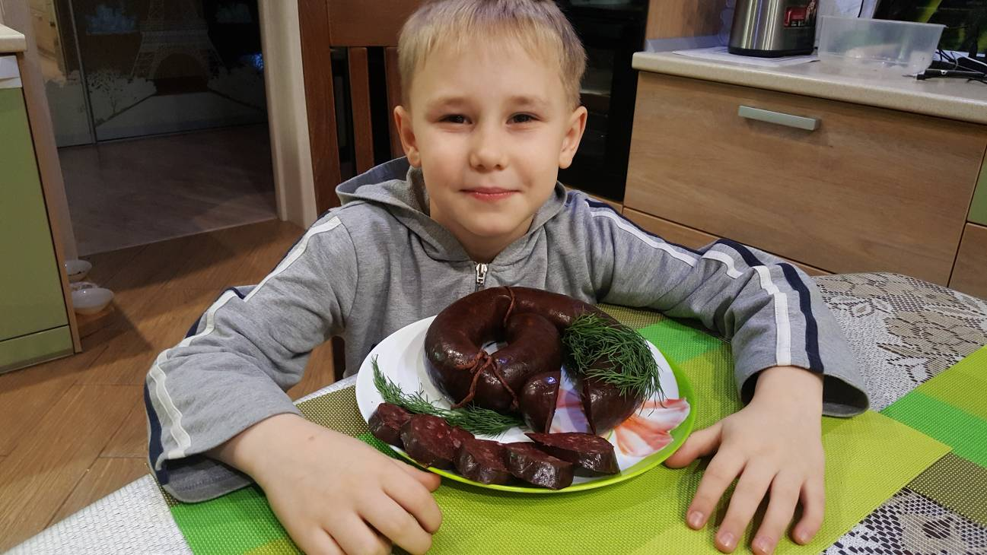

*Приложение 3*

*Маринованные баклажаны по-Кубански*

**Ингредиенты:** [баклажан](https://www.povarenok.ru/recipes/ingredient/124/)(средний, лучше молодой ) — 2 кг, перец болгарский (цвет любой, средний) — 1 кг, помидор (крепкие, плотные, спелые) — 1-1,5 кг, чеснок— 100 г, уксус (для маринада) — 0,5 стак., вода (для маринада) — 2 стак., сахар (для маринада) — 0,5 стак., соль (для маринада) — 1-2 ст. л. Зелень (укроп, базилик) — 1 пуч.

**Способ приготовления:** Баклажаны целые варить до полуготовности 5 минут (Они должны остаться твердыми). Пока баклажаны варятся, режем перец соломкой, толщиной с палец части. Баклажаны остудить, обсушить салфеткой, нарезать кружочками или полукольцами толщиной 1-1,5 см . Слегка обжарить до золотистого цвета. Чеснок мелко порубить. Зелень тоже мелко порубить. Базилик придает этому блюду особый аромат и вкус. Смешать чеснок с зеленью. Это наша присыпка.  В отдельной миске смешиваем все ингредиенты для маринада: уксус, воду, сахар, соль. Начинаем укладывать овощи в мытые 700 гр баночки. Первые баклажаны. Все пересыпаем присыпкой. Ставим на 30 минут стерилизовать.

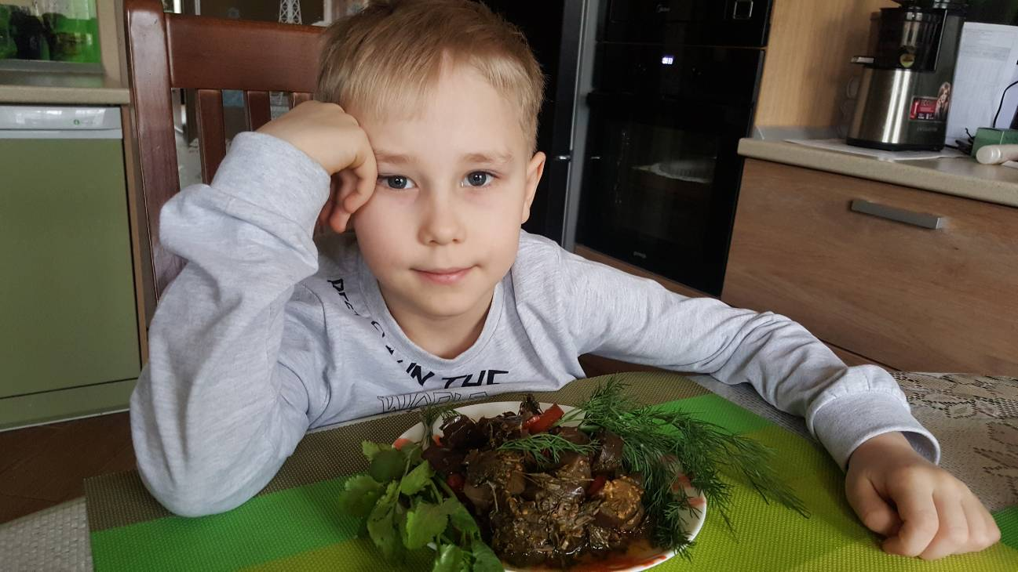

*Приложение 4*

*Кубанские голубцы*

**Ингридиенты:** 1 большой кочан капусты, мясной фарш - 500 г (говядина и свинина в равных пропорциях), рис или гречка - 0,5-0,75 стакана, лук репчатый - 1 штука, морковь - 1 штука, помидоры - 2-3 штуки (можно заменить 2 столовыми ложками хорошего томатного соуса или кетчупа), чеснок - 2-3 зубчика, зелень петрушки, растительное масло для жарки, соль, свежемолотый перец, Для соуса - томатный соус или кетчуп - 2 столовых ложки, сметана - 3-4 столовых ложки, бульон или вода - 400-500 мл (можно больше), соль.

**Способ приготовления:** Главное  – выбрать кочан плотный, ровный, без заломов и трещин. Капусту нужно проварить. Для этого вырезаем у кочана кочерыжку, стараясь ножом отделить листья и вырезать самые грубые части. Затем опускаем кочан в кипящую на огне воду, в которую добавим немного уксуса или лимонной кислоты. В кислой среде капустные листья не разорвутся. Варить, пока верхние листья не станут прозрачными и не начнут легко отделяться от кочана. Разбираем таким образом на отдельные листки весь кочан. Рис на голубцы можно проварить, а можно просто как следует промыть или залить ненадолго кипятком – в любом случае в голубцах рис сварится отлично. Рис соединяем с мясным фаршем. Кубанские хозяйки предпочитают свино-говяжий фарш среднего помола. Добавляем к нему половину мелко нарезанного сырого лука. Оставшуюся луковицу режем также мелко и пассируем на слабом огне до прозрачности. Затем добавляем мелко нарезанную морковь и все вместе доводим до мягкости. Чтобы придать начинке готовых голубцов дополнительную сочность и нежность, выкладываем половину пассированных до золотистого цвета овощей в фарш. Добавляем соль, специи по вкусу и вымешиваем фарш. Оставшиеся лук с морковкой смешиваем с томатной пастой и водой или сметаной. Томат с овощами солим по вкусу, добавляем специи, чуть присахариваем (это придаст соусу пикантность) и ставим на маленький огонь. Соус доходит до кипения на маленьком огне, начинка готова, капустные листья остыли – приступаем к «сборке» наших голубцов. Когда все голубцы свернуты таким образом, закладываем их в кипящий соус и придавливаем сверху тарелкой. Так голубцы будут полностью покрыты соусом и станут тушиться равномерно. Делаем маленький огонь и оставляем блюдо тушиться минут на 40.

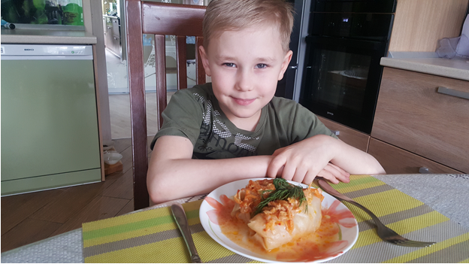

*Приложение 5*

*Кубанское сало (соленое)*

**Ингридиенты:** свиное свежее сало — 500-600 г, соль — 2 ст. л. с горкой, копченая паприка — 2 ст. л., чеснок — 3 зубчика, сушеный укроп, лавровый лист — 4 шт, перец горошком, вода — 1 л.

**Способ приготовления:** С сала срезать шкурку (можно оставить), Натереть сало паприкой. Чеснок нарезать или выдавить через чеснокодавку и распределить по всему салу. Посыпать укропом. Уложить в подходящую емкость и добавить остальные ингридиенты. Поставить на сутки в холодильник.

